KINEZIOTERAPIE VYCHÁZEJÍCÍ Z ONTOGENETICKÉHO VÝVOJE

Ontogenetický vývoj motoriky
- je geneticky determinován, navazuje na vývoj v děloze, probíhá zcela automaticky, v prvním roce si zvyká na působení gravitace, souvisí se zráním CNS
- hnacím motorem je motivace dítěte - ideomotorika
- Vyzrávání CNS (ontogeneze motoriky) je charakterizováno vývojovými stupni. Každý vývojový stupeň je obsažen ve vyšším vývojovém stupni, což dokazuje kineziologická analýza těchto globálních motorických vzorů.
- Vývojová kineziologie se zabývá motorickým vývojem dítěte a dává nám jasná pravidla k rozpoznání ideální hybnosti dítěte.
- Seznamuje nás nejen s přesným architektonickým vyjádřením každého motorického vývojového stupně, ale zabývá se hlavně kineziologickým obsahem každého motorického vývojového vzoru, který je charakteristický pro určitý věk dítěte
- Tak postupně zjišťujeme, jak vznikají svalové souhry a jak tyto svalové souhry spolu souvisí. Jsme pak schopni odpovědět na otázku, na jakém kvalitativně vývojovém stupni se dítě nachází.
- ukončen samostatnou bipedální lokomocí kolem 12 měsíců života

Využití principu ontogeneze
- Vojtova reflexní lokomoce- v pediatrii i u dospělých, špatná kvalita držení těla, která vychází z poruchy vývoje motoriky, vede k vertebrogenním obtížím
- Dynamická neuromuskulární stabilizace dle Koláře (DNS) - základ vychází z aplikace pro cvičení dětí s neurologickým postižením, využívá se u širokého spektra poruch pohybového aparátu, funkčních potíží, i pooperačních stavů
- Janda - porucha stereotypů u dospělých vychází z poruchy nervového řízení v kojeneckém věku
- Lewit - cílené využívání polohy pro facilitace a mobilizace (3. měsíc na zádech - vzpěrač), klouby v optimálním držení
- působíme a zasahujeme do posturálních, vývojově naučených a geneticky podmíněných vzorců pohybu
- INDIKACE - poruchy řízení centrální motoriky, neurologická postižení dětského i dospělého věku, postižení motoriky vývojovou vadou…
- OMEZENÍ - je potřeba dokonalé zvládnutí a pochopení metodiky, přesné znalosti ontogeneze, dobrá pozorovací schopnost, velká praxe. Ne každý pacient reaguje na např. reflexní terapii, je vhodný pro DNS, protože to nechápe, ne každý fyzioterapeut to umí správně vysvětlit a aplikovat. U dětí jsou limitem i schopnosti rodiče zaučit se a systematicky danou techniku provádět
- Znalost vývojové kineziologie je tak nezbytným vybavením pro fyzioterapeuty zabývající se obecně rehabilitací pohybových poruch a to nejen v oblasti diagnostiky, ale zvláště terapie.

OSNOVA ONTOGENEZE DÍTĚTE

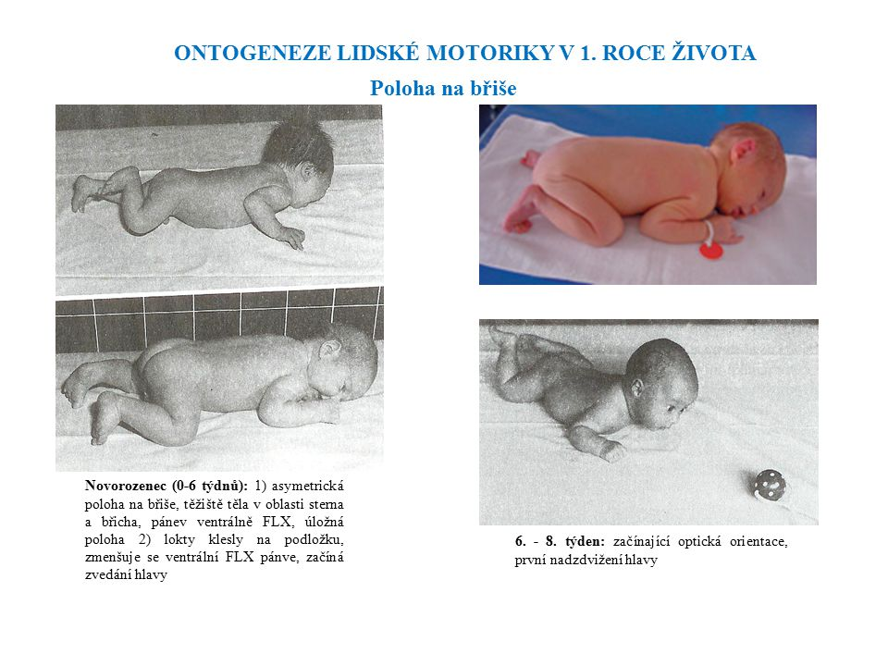
Poloha na břiše

Novorozenec
- Uložení na xiphoideu, zatížen na straně záhlavní, točí hlavu, žádná opěrná plocha
- asymetrický, konvexní strana ke straně čelistní
- převaha flexe, hlava je níž než pánev, vzájemné postavení stehen vůči sobě (90°)
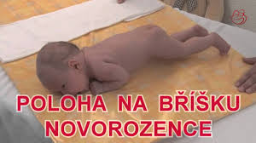

4 týdny
- povolí flekční držení (pánev k podložce, lokty k podložce)
- 50% dětí optický kontakt
- žádná opěrná plocha, jen úložná, zatížen na straně záhlavní

6 týdnů
- 75% dětí optický kontakt
- zvedá hlavu nad podložku (asymetricky), zatížena distální část předloktí, žádná opěrná plocha, jen úložná, zatížení jde do oblasti horního kvadrantu břicha

8 týdnů
- kontakt 100%, hlavu zvedá od podložky a při kontaktu ze střední roviny udrží v rovině frontální ve středním postavení (neuklání hlavu), při točení hlavy úklony trupu
- zatížení v oblasti pupku a střední část předloktí, prsty do pěstiček (kontakt, dívá se do očí, úsměv)

8 týdnů

3 měsíce
- první opěrná báze, opora o symfýzu a mediální epikondyly humeru obou horních končetin, hlava vně opěrné báze, rotuje hlavu bez souhybu trupu, otevírá pěstičky, dolní končetiny volně v extenzi na podložce (není plná extenze v kolenou), první segmentální pohyb
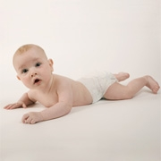
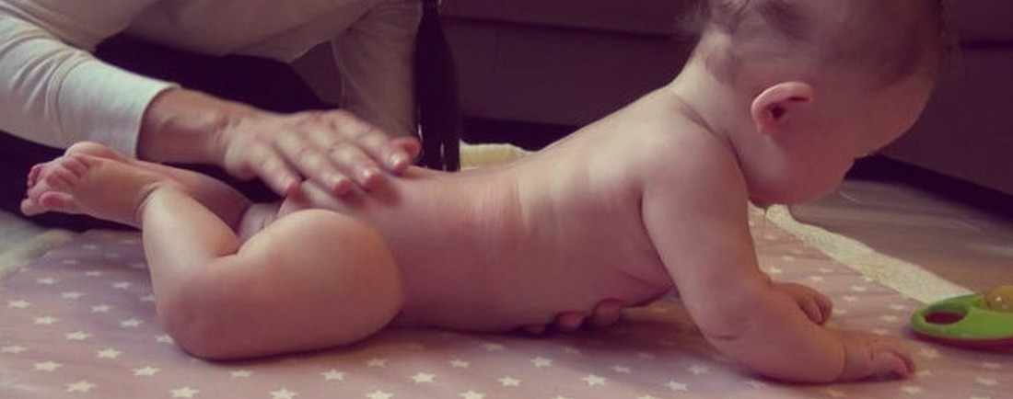
- pohyb očí v rozsahu 30°, hlava rotuje v rozsahu 30° ke každé straně

4,5 měsíce
- zkřížený vzor, opora o jeden loket (mediální epikondyl humeru, na té samé straně kyčelní kloub, kontralaterálně nakročená dolní končetina do 90° - opora o med. Kondyl femuru), volná HK sahá po hračce, vně opěrné báze je hlava a také jedna horní končetina, ulnární úchop
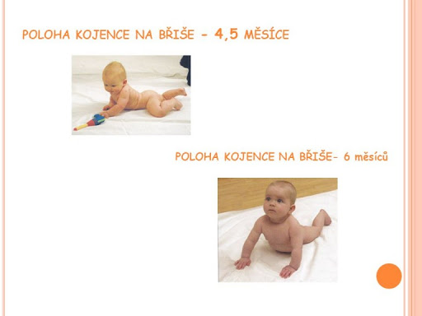
- uchopí hračku nacházející se v kvadrantu každé ruky (nabízenou ze středu neuchopí), rotace postupuje na thorakolumbální úsek, segmentální pohyb předloktí (supinace, pronace), manipulace s hračkou ve střední rovině oběma rukama
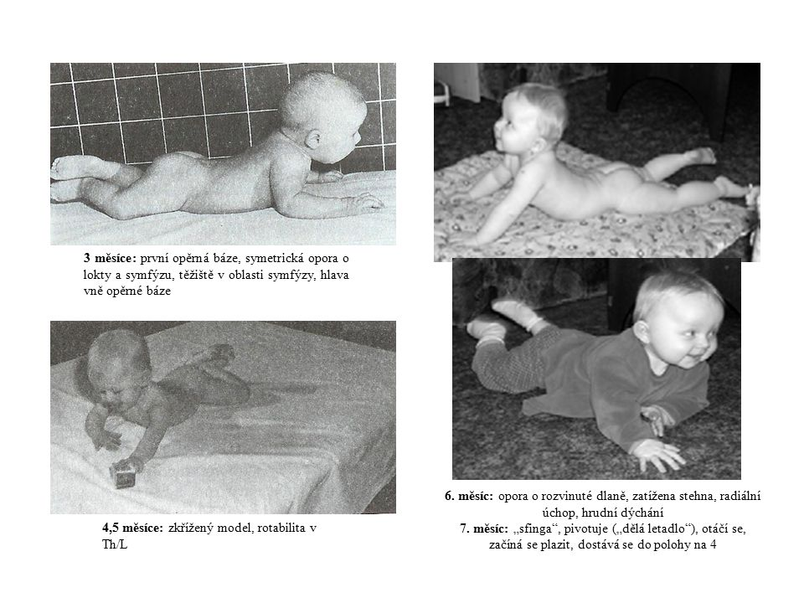

5 měsíců
- zatížení se stěhuje ze symfýzy dále na stehna, vzpřimuje na extendované horní končetiny, ruce opřeny o proximální část dlaně až zápěstí, (prsty lehce ve flexi, lehká VR ramen), hlava vně opěrné báze (obdélník)
- při kontaktu s hračkou ve střední linii, střídá vzor opory o zápěstí se vzorem plavání (horní i dolní končetiny nad podložku, houpe se na pupku, hlavu zvedá)

6 měsíců
- opora o rozvinuté dlaně (není flexe prstů, bez vnitřní rotace ramen), zatížena stehna, hlava vně opěrné báze, opěrná báze tvar obdélníku
- radiální úchop (v radiální dukci, otvírá ruku od palce)
- hrudní dýchání

Poloha na zádech
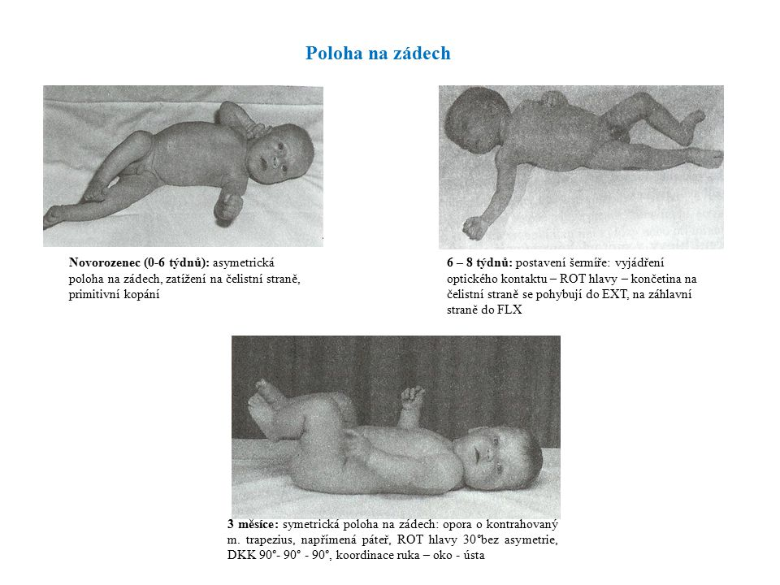

Novorozenec
- asymetrický, zatížen na straně čelistní, pozitivní abdukční úhel kyčlí, nekontaktuje, konvexní oblouk na straně obličeje, holokinetický pohyb, tzv. primitivní kopání

4 týdny
- 50% kontaktuje, stále více zatížen na straně čelistní, záhlavní rameno i pánev výrazně od podložky

6 týdnů
- motorické vyjádření kontaktu - vzor šermíř. Pozor! Rozlišit od asymetrických tonických šíjových reflexů. Změna držení pánve ve směru dorzální flexe, povolená pěstička

8 týdnů
- zdravé dítě je již schopno živou mimikou vyjádřit aktuální postoj ke své matce nebo chůvě, vzor fyziologické dystonie (v poloze na břiše přenese těžiště směrem kaudálním, rozlišit od dystonické ataky - v poloze na břiše není schopno opory o lokty a tím přenesení těžiště kaudálně)
- spojení horních končetin - vzor kontaktu prstů horních končetin, zatížení trupu kraniálně směr lopatky, ve vztahu ke stranám stejnoměrně, změna držení pánve ve směru dorzální flexe, dolní končetiny opírá patami o podložku), při kontaktu prstů sledovat abdukční úhel horních končetin

3 měsíce
- opora o kontrahovaný m. trapéz, zatížení mezi lopatkami, horní končetiny spojuje, chytá i dlaně, zajištění těla ve všech třech rovinách, dolní končetiny nad podložkou v 90st. flexi (horní hlezenní je kloub v nulovém postavení ve vztahu k dorzální a plantární flexi, dolní hlezenní kloub je ve středním postavení ve vztahu k supinaci a pronaci), pánev ve středním postavení, rozvinutí páteře (napřímení)
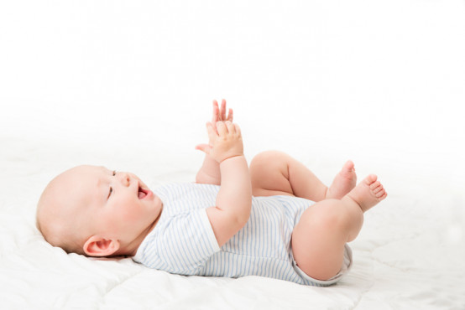
- segmentální pohyb - oči a hlava 30° na každou stranu

4,5 měsíce
- zkřížený pohyb - úchop jednou horní končetinou do kvadrantu druhé horní končetiny, začátek otočení
- manipulace hračkou pod kontrolou očí, segmentální pohyb předloktí
- kontakt palců na dolních končetinách (4 měsíce), kontakt vnitřních hran chodidel (4,5 měsíce)
- sahá si po těle - v úrovni kyčlí

5 měsíců
- pokračuje v otočení do polohy na břicho osou pánve - dokročení dolní končetiny na podložku, otočení vede hlava a svrchní horní končetina - směr ventrální
- kontakt dolních končetin - celá chodidla chytá si po těle - na kolena

6 měsíců
- dokončení otočení do polohy na břicho (do polohy na lokty), na obě strany
- kontakt horní končetiny + dolní končetiny - chytá prsty dolních končetin, do úst (za 6 měsíců)
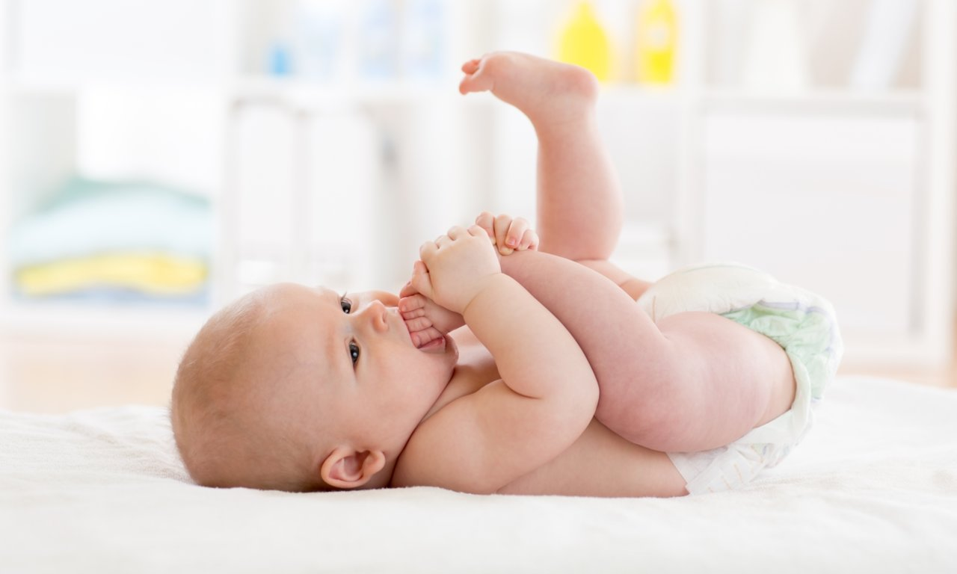
- dýchání hrudníkem orofaciální oblast vyzrává, předpoklad žvýkaní a následně i řeč

Vertikalizace - 3. trimenon(spojení vývoje z polohy na zádech a z polohy na břiše)

7 měsíců
- v poloze na zádech prsty dolních končetin do pusy
- v poloze na břiše homologní zaujetí polohy na čtyřech (přes streč m. iliopsoas bilatt)

7,5 měsíců
- plížení (tulenění) - lokomoční projev, zkřížený model, tah jednou horní končetinou, dolní končetiny se neúčastní
- šikmý sed - nejprve přes loket, pak na rozvinutou dlaň, vzpřímení trupu do vertikály v rovině frontální
- pinzetový úchop (objeví se v šikmém sedu při snaze uchopit něco vysoko), ruka rozvinuta na tři paprsky

8 měsíců
- diferencované zaujetí polohy na čtyřech
- volný sed (ze šikmého sedu odstrčením se nebo z polohy na čtyřech přes šikmý sed do volného sedu)
- začátek kvadrupedální chůze v horizontále (rozlišit nevyzrálé a vyzrálé), (rozlišit zkřížený model od střídavého, který je homologní)
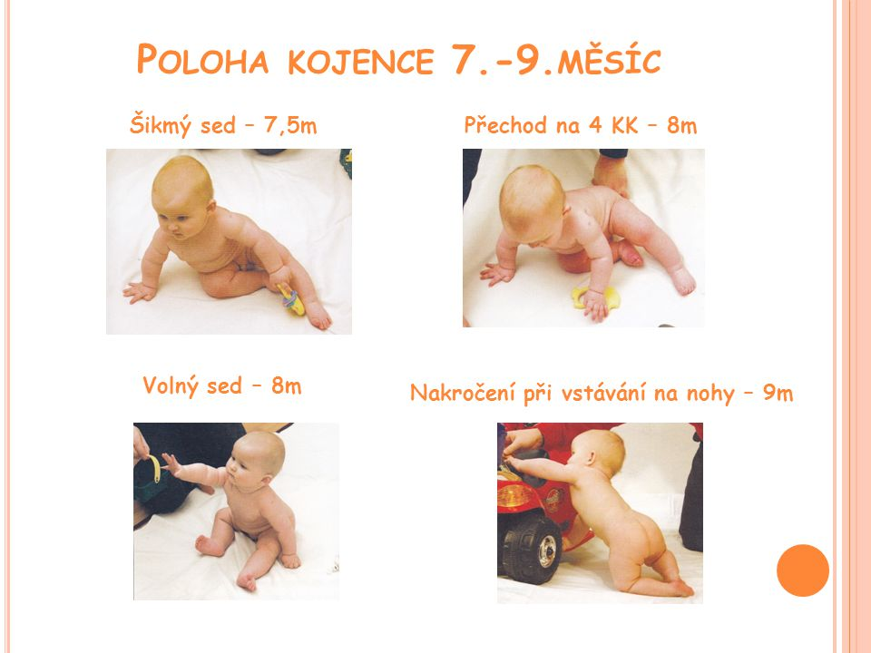
- vertikalizace trupu u překážky (vzpřímení trupu v rovině sagitální), okamžitě nakročí

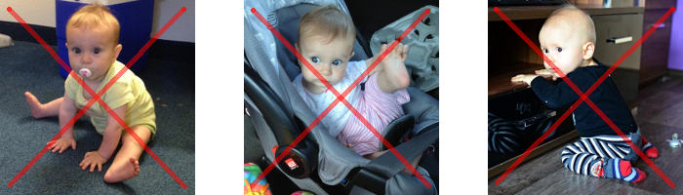
9 měsíců
- vertikalizace nakročením do vzpřímeného stoje, stoj s větším zatížením vnitřních hran
- kvadrupedální chůze ve vertikále ve frontální rovině (chůze stranou podle nábytku), zkřížený vzor (nejprve se drží okraje nábytku, postýlky, pak stačí opření dlaněmi o stěnu)

10-12 měsíců
- pohyb v prostoru libovolně dopředu i nahoru
- první krok do volného prostoru většinou mezi nábytkem
- první kroky dopředu (bez souhybu horních končetin)
- samostatný stoj, (v podstatě jde o zastavení se v chůzi, což je naprosto odlišná záležitost od náhodného stoje, jako "solný sloup", když je dítě postaveno na nohy, což vidíme u zdravého dítěte na konci 4. trimenonu)
- Ontogenetický vývoj je dokončen samostatnou bipedální sociální lokomocí, to je schopností dítěte z vlastního popudu někam si dojít.
- Za samostatnou chůzi nepovažujeme první kroky dítěte, které dítě vykoná většinou pro radost rodičů.
- V ideálním motorickém vývoji dítěte se objeví samostatný stoj dříve, než první kroky dítěte.
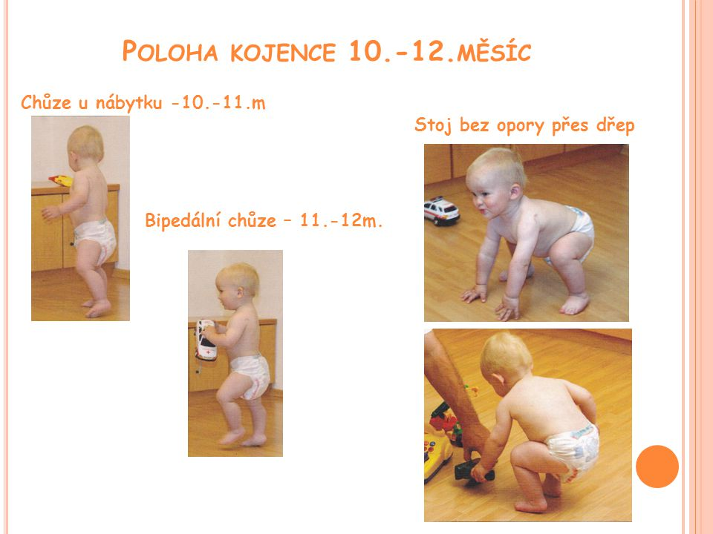
- Volný sed, lezení po čtyřech a vertikalizace se objevuje následně po šikmém sedu a pořadí použití těchto vzorů závisí na motivaci dítěte.
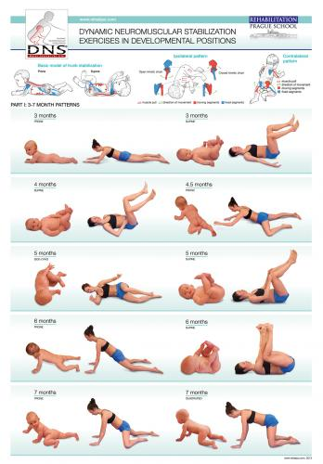
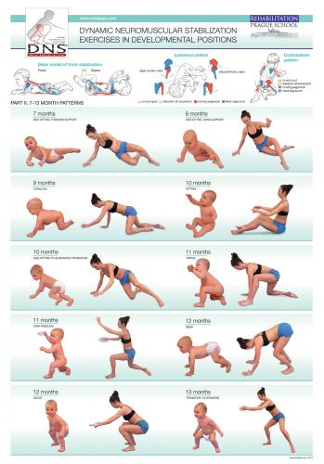
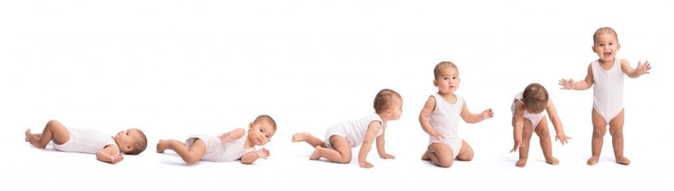
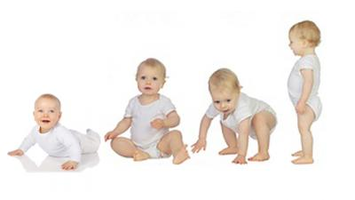
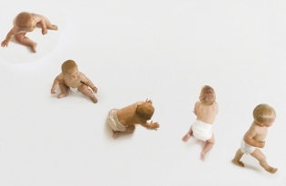
NĚKTERÉ METODY A KONCEPTY VYUŽÍVAJÍCÍ ONTOGENEZE MOTORIKA (přehled)

Koncept Bobath - Neurodevelopmental treatment (NDT)
- děti po DMO, hemiplegie dospělých, centrální poruchy motoriky
- inhibice patologických vzorců a spasticity, facilitace normálních vzorců, stimulace ke zlepšení vnímání polohy
- ovládání klíčových bodů
- u dětí handling, placing…
- vývojová řada - dítě by mělo postupně zvládat od lehu až ke vzpřímenému stoji, postupná korekce

Vojtův princip reflexní lokomoce
- znovunabytí vrozených fyziologických pohybových vzorů
- pracuje s reflexními vzory z časného dětského věku, snaha jimi aktivovat motorické funkce - manuálními stimuly
- reflexní plazení a otáčení

Dynamická neuromuskulární stabilizace /DNS/ dle Koláře
- ovlivnění funkce svalu v jeho posturálně lokomoční funkci
- postura předchází a doprovází pohyb
- využívá obecné principy z programů posturální ontogeneze - globální vzory ipsi a kontralaterální, centrace kloubů, facilitace pomocí spoušťových zón
- začíná ovlivněním funkce HSSP
- cvičí ve vývojově lokomočních posturálních řadách
- vždy sleduje globální svalovou souhru

Neuromuskulární reflexní terapie dle Faye
- využívá podkorové automatismy a tonické reflexy z dětského vývoje - homologní, homolaterální, zkřížený vzorec na břiše…. až k chůzi po dvou
- spíš fylogeneze než ontogeneze
- pro DMO, neurologické poruchy dětí i dospělých

Neurofunkční reorganizace dle Padovana
- postupné opakování a nové zpracování pohybových vzorců ontogeneze dítěte až ke vzpřímenému stoji, včetně sání, dýchání…
- vždy na vývojovém stupni, kterému předchází daný problém
- centrální poruchy motoriky, DMO, logopedické vady a poruchy

Frankfurter model dle Pfeiffera a Meisela
- rotační postupy matky s dítětem na klíně - posturální reakce vůči gravitaci, se sociálním kontaktem
- centrální léze motoriky u dětí
Tardieu a Le Metayer
- Tardieu - hlavně diagnostika, systematický analýza poruchy
- Le Metayer - edukace motoriky na základě předchozího vyšetření, stimulace vrozených mechanismů pohybu - stimuly exteroceptorů i proprioceptorů, senzorická stimulace, terapeutická edukace manuálních činností (ergoterapie)

E-technik dle Hankeho
- vyvolání vzorů pohybu a držení těla z 1. roku života
- vzor lezení a otáčení
- postup směrem proximo-distálním a kranio-kaudálním
- indikace - neurologické poruchy, por. řízení motoriky, ortopedická i traumatická postižení, pooperační stavy

metodika dle Castillo-Moralese
TAMO-therapie...

zdroje:
http://www.rl-corpus.cz/vojtuv-princip/vyvojova-kineziologie/
https://www.fyzioklinika.cz/clanky-o-zdravi
PAVLŮ, Dagmar. Speciální fyzioterapeutické koncepty a metody. 1. vyd. Brno: Akademické nakladatelství CERM, 2002. 239 s. ISBN 8072042661.
KOLÁŘ, Pavel. Rehabilitace v klinické praxi. 1. vyd. Praha: Galén, 2009. xxxi, 713. ISBN 9788072626571.

